关于“高等学校英语应用能力考试”报名的通知

各二级学院:
根据省教育考试院《关于做好2019年下半年全国“高等学校英语应用能力考试”报名的通知》精神，全国“高等学校英语应用能力考试”（以下简称PRETCO-A）将于2019年12月15日举行。为认真做好本次报名工作，现将有关事项通知如下：
一、报名对象
1、2017、2018级在籍在校学生；
2、2019级在籍在校学生中“英语A班”、商务英语专业学生；
二、收费标准
根据湖南省物价局、湖南省财政厅文件（湘发改价费[2018]531号），收费标准为：25元/人。
三、报名流程
2019年9月21日00：00—9月25日24：00符合报名条件的本校在籍全日制学生，在教务系统中预报名。
报名网址：http://jwgl.hnswxy.com:1030/，操作步骤如下：
通过本人账号和密码（账号为学号，密码为学号或身份证号码）登录教务管理系统，点击界面左侧“信息管理”栏，点击“考级报名”，选择“英语三级”，再点击“我要报名”，在弹出窗口点击“确认报名”即可。
四、交费
2019年09月26日14：00—09月28日24：00，已网报考生自行登陆建行手机银行（缴费流程附后）完成网上缴费。（本校学生已网报未交费；已交费但不符合报名条件已网报者均视为自动放弃报名资格，且报名费用不退）。注：如缴费成功在建行APP“历史订单”下该项目显示的是“已缴费”。
五、照片采集
相片将由往年报考相片或高考相片直接导入考务系统，如系统无相片会通知各班自备电子相片，相片要求：144像素×192像素，小于1M，相片的存储格式统一为：身份证号.jpg（所提供相片要求是证件照，相片不符合要求将无法参加考试）。
六、信息核对
2019年10月08日教务处将《PRETCO-A考生核对表》下发到各二级学院，请考生仔细核对自己的相片、班级、身份证号码等相关信息，如有错误请于10月09日下午16:30前本人带核对表到B409王老师处更正，过期将无法修改。由此导致的报考信息错误而无法参考等问题由考生自行承担。
七、诚信参考
1、无故缺考的考生，将记入本院考试诚信档案，并取消下一次“高等学校英语应用能力考试”的报名资格（因特殊原因缺考的考生，须在考试结束后五个工作日内向所在二级学院提交书面说明，辅导员签字并二级学院盖章后交B409王老师处备案，方可报名参加下次考试）。
2、在2019年6月高等学校英语应用能力考试中，无故缺考且又未在规定时间内提交书面说明的考生此次不得参考（2019年6月缺考名单见附表）。
请同学们关注报名时间，报名时间截止后，不再受理报名。

附件 1、缴费指南
2、2019年6月份高等学校英语应用能力考试缺考名单

教 务 处
2019年9月18日

附件一

缴费指南
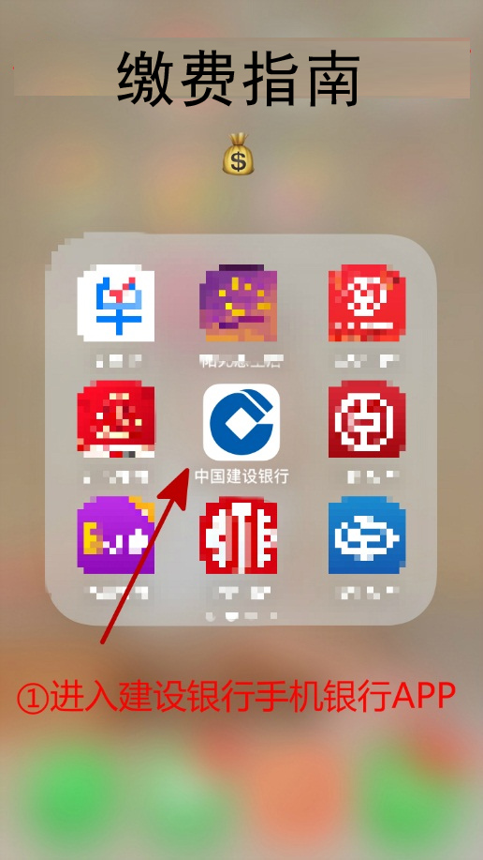 | 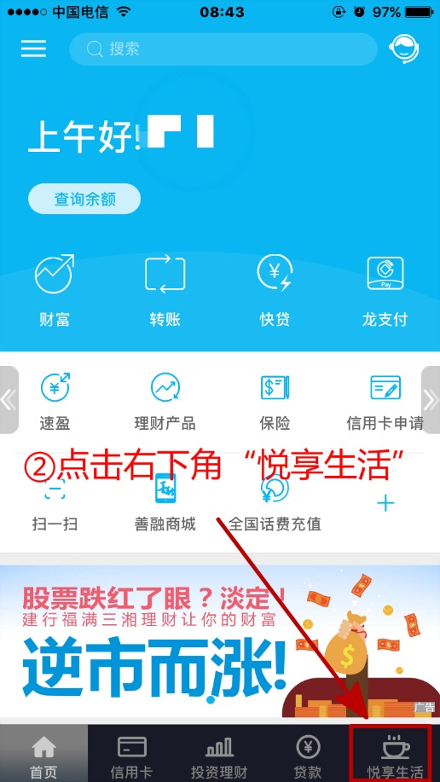 | 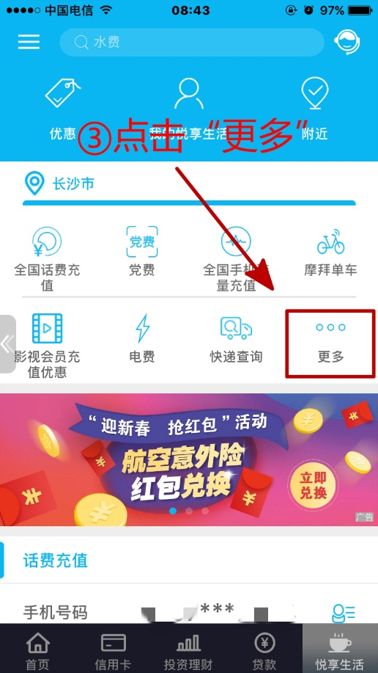
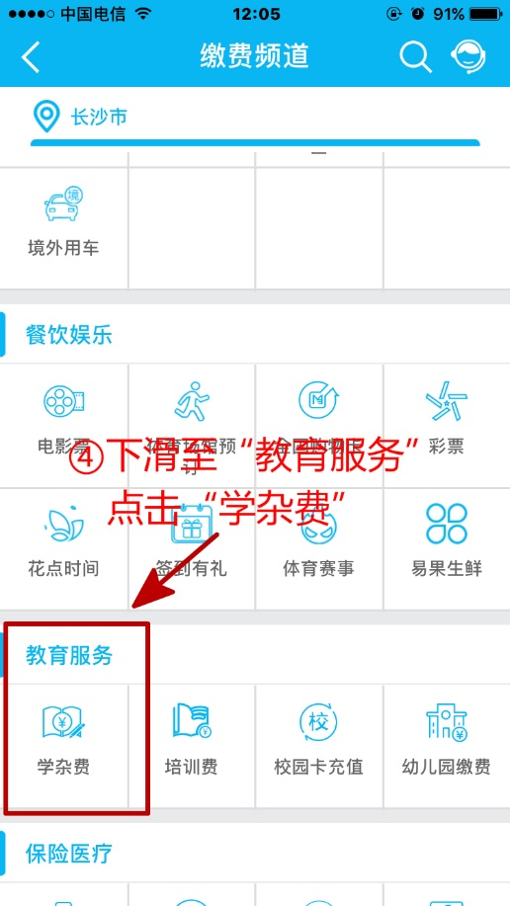 | 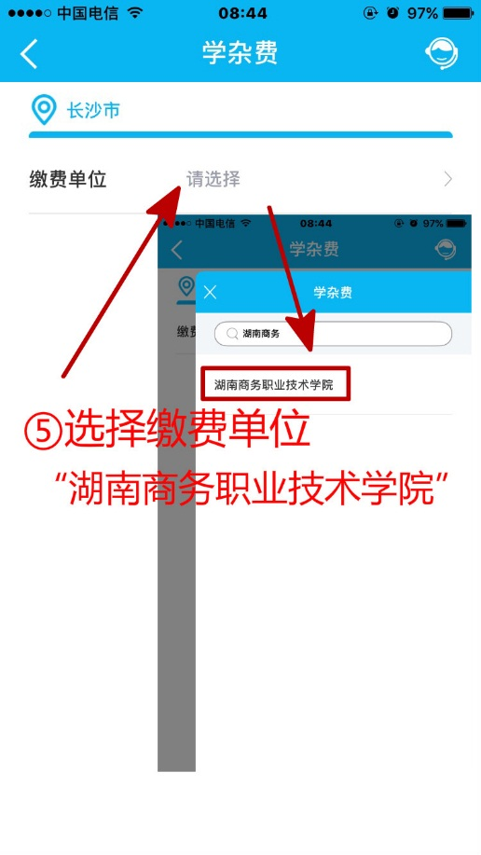 | 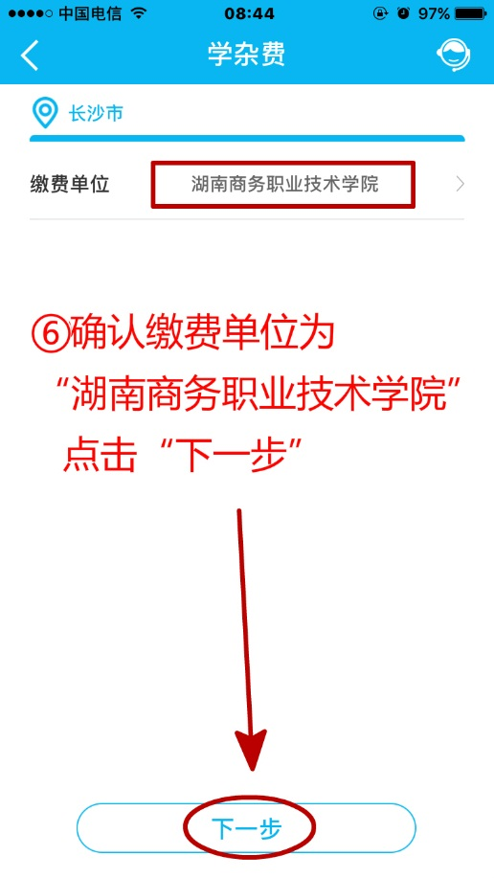
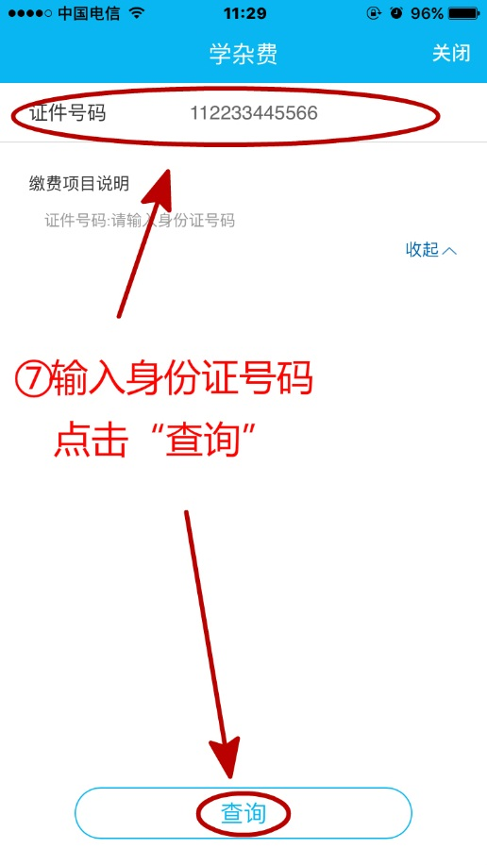 | 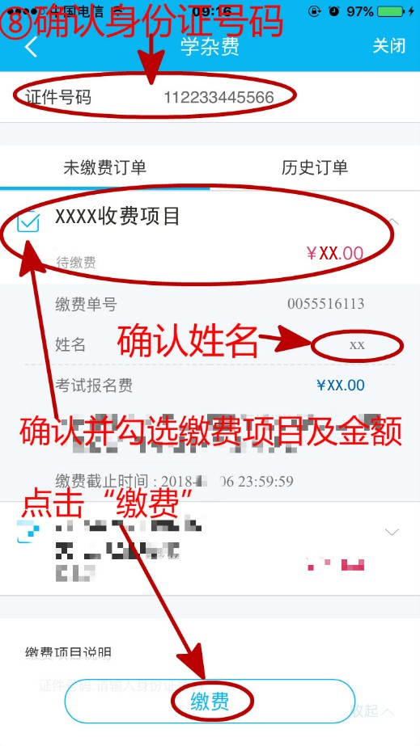 | 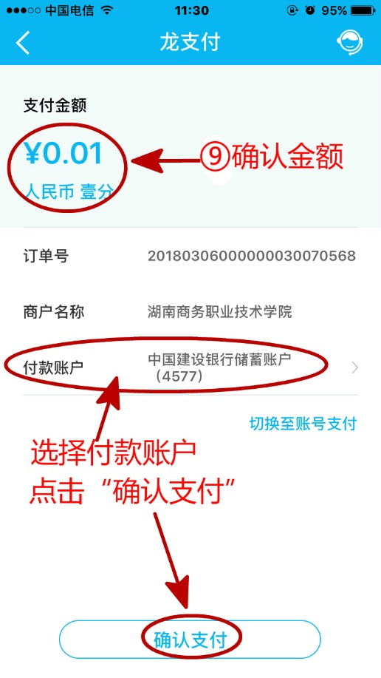
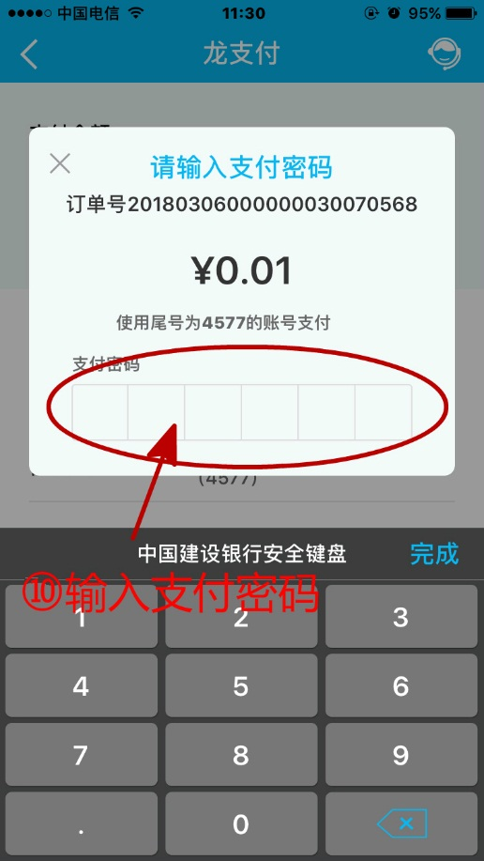 | 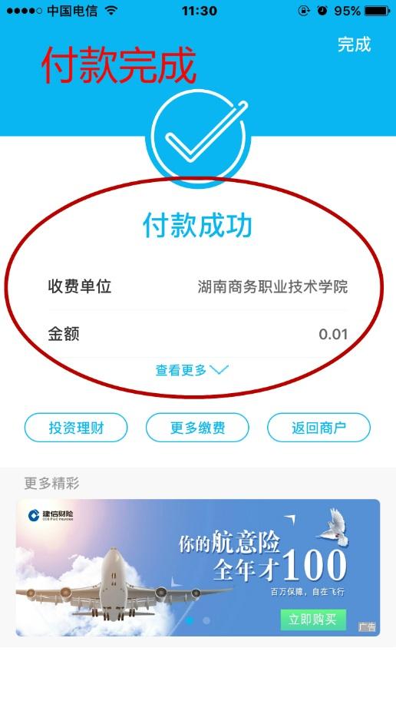 | 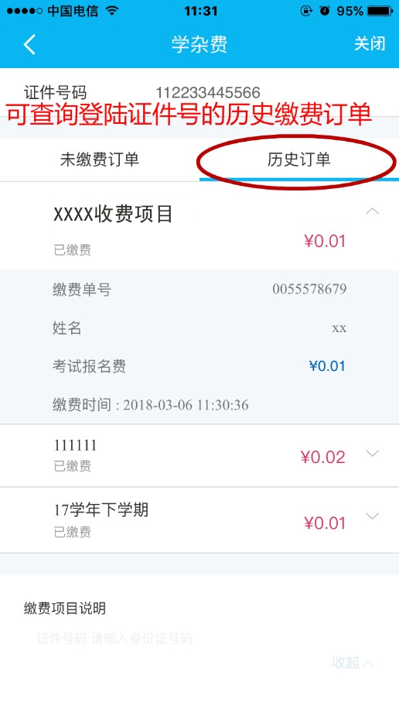

附件二
2019年6月份高等学校英语应用能力考试缺考名单
（17级、18级学生中全院共54人缺考）
班级 | 姓名 | 学号 | 班级 | 姓名 | 学号
17电商1 | 刘俊兵 | 201702020122 | 18酒管1 | 张书恒 | 201803030138
17电商2 | 肖聪 | 201702020234 | 18酒管2 | 张富鑫 | 201803030237
17计网1 | 李刚 | 201704030115 | 18酒管3 | 赵郁洁 | 201803030337
17计网1 | 叶芳君 | 201704030137 | 18连锁经营管理1 | 毛静静 | 201802030128
17连锁经营管理2 | 滕静 | 201702040243 | 18连锁经营管理2 | 李新惠 | 201802030218
17市场营销（中加合作班） | 孙岩 | 201702050516 | 18旅管2 | 罗超丽 | 201803020220
17投资与理财2 | 陈健 | 201701040205 | 18旅管2 | 熊阳历 | 201803020237
17移动商务1 | 张彩媛 | 201702070126 | 18旅管3 | 黄光斌 | 201803020315
17营销4 | 吕佳敏 | 201702050424 | 18软件1 | 冯晓龙 | 201804010110
18财务管理3 | 翁姑石破 | 201801020335 | 18软件2 | 张腾飞 | 201804010242
18财务管理4 | 李大玉 | 201801020409 | 18软件3 | 戴文涛 | 201804010303
18茶艺与茶叶营销 | 陈思思 | 201802050102 | 18软件3 | 李振晖 | 201804010315
18茶艺与茶叶营销 | 李玲 | 201802050120 | 18软件3 | 谢志鹏 | 201804010332
18大数据技术1 | 林博 | 201804030127 | 18软件4 | 曾敏 | 201804010401
18大数据技术1 | 罗智 | 201804030131 | 18软件4 | 颜翔 | 201804010433
18大数据技术1 | 谭建宇 | 201804030136 | 18商务管理1 | 李明 | 201802040117
18大数据技术2 | 罗文杰 | 201804030229 | 18商务管理1 | 刘旺 | 201802040124
18大数据技术2 | 罗扬 | 201804030230 | 18投资与理财2 | 田永康 | 201801030231
18大数据技术2 | 伍栋梁 | 201804030239 | 18物流管理1 | 黄开桓 | 201802010111
18大数据技术2 | 熊燚 | 201804030243 | 18物流管理1 | 彭鸿 | 201802010125
18大数据技术2 | 杨家康 | 201804030245 | 18物流管理1 | 袁与程 | 201802010138
18大数据技术2 | 张淇 | 201804030246 | 18物流管理1 | 赵晟轶 | 201802010141
18电商1 | 彭子轩 | 201805010128 | 18移动互联技术2 | 许思宁 | 201804020234
18会计12 | 张也怡 | 201801011242 | 18移动商务1 | 陈杰 | 201805040104
18会计3 | 周加贞 | 201801010353 | 18营销5 | 何家顺 | 201802020510
18会计6 | 侯媛媛 | 201801010606 | 18营销5 | 李敬 | 201802020518
18计网1 | 周浩明 | 201804040141 | 18营销5 | 王琛 | 201802020526

